RATEČE

Vas Rateče leži blizu izvira Save Dolinke, v dolini globoko med gorami na tromeji Slovenije, Avstrije in Italije. Tišina in mir sta spremljevalca sprehajalcev in tekačev, ki preživljajo svoje počitniške dneve na stezah proti Kranjski Gori in sprehodih v dolino Planice.

V Ratečah imamo objekt Jalovec, ki ima dvo-, tri- in štiriposteljne sobe.

Dom Jalovec, Rateče 12, 4283 Rateče

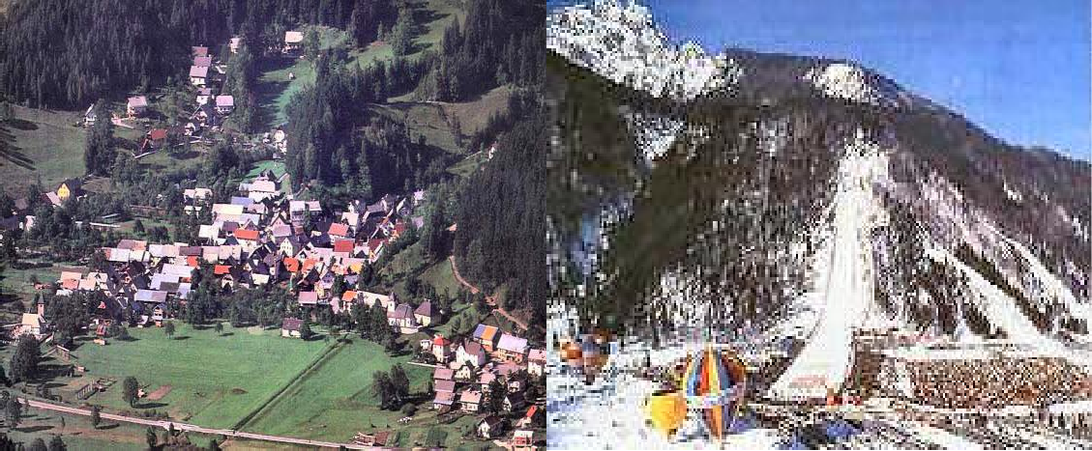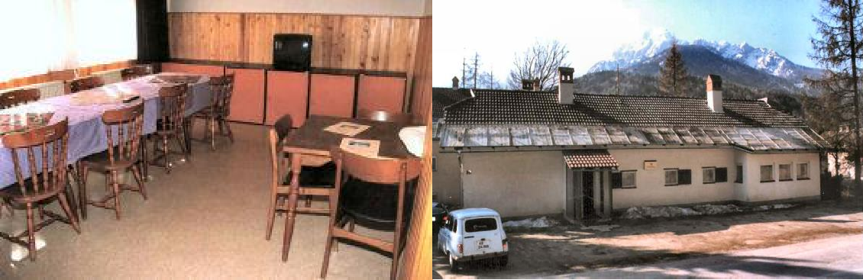

Cenik najema

Cenik (sprememba 23. 6. 2017)
 | Cena – v sezoni od 24. 12. do 31. 3. | Cena  – izven sezone
Najem dvoposteljne sobe na dan | 14,80 evra | 11,70 evra
Najem triposteljne sobe na da | 17,00 evra | 13,60 evra
Najem štiriposteljne sobe na dan | 22,70 evra | 18,10 evra
Najem celotnega objekta na dan | 162,60 evra | 130,10 evra

Navodila

- UPORABA OBJEKTA in PREVZEM KLJUČEV:
Uporaba počitniškega objekta in prevzem ključev sta možna le na podlagi napotnice, ki jo izda recepcija strokovne službe MNZ, Rocenska 56, 1211 Ljubljana-Šmartno. Osebam, ki na napotnici niso navedene, prenočevanje ni dovoljeno.

Počitniški objekt lahko uporabljate od 12. ure dalje na dan prihoda in do 10. ure na dan odhoda.

Ključe za počitniški objekt prevzamete pri g. Branku Đoremu (Čičare 5, Kranjska Gora, tel. 04/588 17 27, GSM: 041/722-597), in sicer vsak dan med 11. in 13. uro ter med 17. in 19. uro. Ob odhodu ključe vrnete na isti naslov.
Izdaja ključev in prijava izven uradnih ur je možna po predhodnem dogovoru z g. Brankom Đoremom. Omenjena storitev se zaračuna 30 evrov.

- STROŠKI TURISTIČNE TAKSE IN PRIJAVNINE:
Turistično takso in stroške prijave plačate ob prevzemu ključev pri g. Đoremu.

Turistična taksa:
- odrasli od 18. leta naprej 1,6 evra na noč,
- otroci in mladostniki od 7. do 18. leta 0,80 evra na noč,
- otroci do 7. leta in invalidi (ob predložitvi invalidske izkaznice) so plačila takse oproščeni.

Prijavnina znaša 3 evre za osebo (enkratni znesek). Za otroke do 7. leta prijavnine ni.

- OPREMLJENOST (DROBNI INVENTAR):
Počitniška enota je opremljena za bivanje in kuhanje. S seboj prinesite posteljnino (rjuhe in prevleke), brisače, kuhinjske krpe in čistila.
Prosimo, da ob prihodu v počitniški objekt, pregledate drobni inventar. Pred odhodom izključite in očistite hladilnik (vrata pustite priprta), izključite TV sprejemnik ter svetila. Ob odhodu ste dolžni počitniški objekt počistiti.
Ob najemu več sob hkrati prosimo, da opreme oziroma drobnega inventarja ne prestavljate iz ene sobe v drugo.

- SPOROČANJE MOREBITNIH OKVAR:
V času obratovanja recepcije v Tacnu (od ponedeljka do petka: od 8. do 12. ure, tel. 01/514-71-79) morebitne okvare sporočajte recepcijski službi.
Izven obratovanja recepcije okvare sporočate na tel. 04/588 17 27 ali 041/722-597 (g. Branko Đorem), vendar le za nujne primere, ko je ogroženo zdravje in življenje uporabnikov oziroma za preprečitev škode v objektu ali na opremi (npr. zamakanje v objektu).

PROSIMO, DA UPOŠTEVATE POSEBNA PRAVILA UPORABE OBJEKTOV POČITNIŠKE DEJAVNOSTI MNZ (HIŠNI RED)
- PROSIMO, DA OSTANKOV HRANE NE PUŠČATE V POČITNIŠKI ENOTI
- V POČITNIŠKI OBJEKT JE PREPOVEDANO VODITI DOMAČE ŽIVALI
- V POČITNIŠKEM OBJEKTU JE PREPOVEDANO KADITI

